2006年全国初中数学竞赛试题
考试时间 2006年4月2日上午 9∶30－11∶30 满分120分
一、选择题（共5小题，每小题6分，满分30分。以下每道小题均给出了代号为A，B，C，D的四个选项，其中有且只有一个选项是正确的。请将正确选项的代号填入题后的括号里。不填、多填或错填均得0分）
1．在高速公路上，从3千米处开始，每隔4千米经过一个限速标志牌；并且从10千米处开始，每隔9千米经过一个速度监控仪．刚好在19千米处第一次同时经过这两种设施，那么第二次同时经过这两种设施的千米数是（ ）
（A）36 （B）37 （C）55 （D）90
2．已知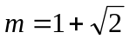，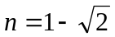，且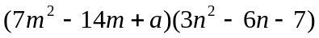=8，则a的值等于（ ）
（A）－5 （B）5 （C）－9 （D）9
3．Rt△ABC的三个顶点A，B，C均在抛物线上，并且斜边AB平行于x轴．若斜边上的高为h，则（ ）
（A）h<1 （B）h=1 （C）1<h<2 （D）h>2
4．一个正方形纸片，用剪刀沿一条不过任何顶点的直线将其剪成两部分；拿出其中一部分，再沿一条不过任何顶点的直线将其剪成两部分；又从得到的三部分中拿出其中之一，还是沿一条不过任何顶点的直线将其剪成两部分……如此下去，最后得到了34个六十二边形和一些多边形纸片，则至少要剪的刀数是（ ）
（A）2004 （B）2005 （C）2006 （D）2007
5．如图，正方形ABCD内接于⊙O，点P在劣弧AB上，连结DP，交AC于点Q．若QP=QO，则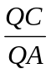的值为（ ）
（第5题图）
A
B
C
D
O
Q
P
（A）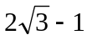
（B）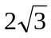
（C）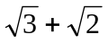
（D）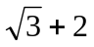
二、填空题 （共5小题，每小题6分，满分30分）
6．已知a，b，c为整数，且a＋b=2006，c－a=2005．若a<b，则a＋b＋c的最大值为 ．
（第7题图）
A
B
C
D
G
F
E
7．如图，面积为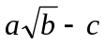的正方形DEFG内接于
面积为1的正三角形ABC，其中a，b，c为整数，
且b不能被任何质数的平方整除，则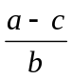的值
等于 ．
8．正五边形广场ABCDE的周长为2000米．甲、乙两人分别从A、C两点同时出发，沿A→B→C→D→E→A→…方向绕广场行走，甲的速度为50米/分，乙的速度为46米/分．那么出发后经过 分钟，甲、乙两人第一次行走在同一条边上．
9．已知0<a<1，且满足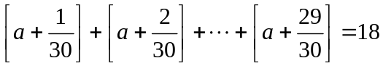，则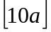的值等于
．(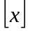表示不超过x的最大整数)
10．小明家电话号码原为六位数，第一次升位是在首位号码和第二位号码之间加上数字8，成为一个七位数的电话号码；第二次升位是在首位号码前加上数字2，成为一个八位数的电话号码．小明发现，他家两次升位后的电话号码的八位数，恰是原来电话号码的六位数的81倍，则小明家原来的电话号码是 ．
三、解答题（共4题，每小题15分，满分60分）
11．已知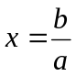，，为互质的正整数（即，是正整数，且它们的最大公约数为1），且≤8，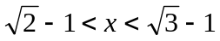．
- 试写出一个满足条件的x；
- 求所有满足条件的x．

12．设，，为互不相等的实数，且满足关系式
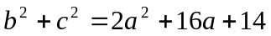 ①
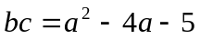 ②
求a的取值范围．

13．如图，点P为⊙O外一点，过点P作⊙O的两条切线，切点分别为A，B．过点A作PB的平行线，交⊙O于点C．连结PC，交⊙O于点E；连结AE，并延长AE交PB于点K．求证：PE·AC=CE·KB．
（第13题）
A
B
C
O
P
E
K

14．10个学生参加n个课外小组，每一个小组至多5个人，每两个学生至少参加某一个小组，任意两个课外小组，至少可以找到两个学生，他们都不在这两个课外小组中．求n的最小值．

2006年全国初中数学竞赛试题参考答案
一、选择题（共5小题，每小题6分，满分30分。以下每道小题均给出了代号为A，B，C，D的四个选项，其中有且只有一个选项是正确的。请将正确选项的代号填入题后的括号里。不填、多填或错填均得0分）
1．在高速公路上，从3千米处开始，每隔4千米经过一个限速标志牌；并且从10千米处开始，每隔9千米经过一个速度监控仪．刚好在19千米处第一次同时经过这两种设施，那么第二次同时经过这两种设施的千米数是（ ）
（A）36 （B）37 （C）55 （D）90
答：C．
解：因为4和9的最小公倍数为36，19＋36=55，所以第二次同时经过这两种设施的千米数是在55千米处．
故选C．
2．已知，，且=8，则a的值等于（ ）
（A）－5 （B）5 （C）－9 （D）9
答：C．
解：由已知可得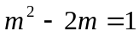，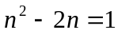．又
=8，所以 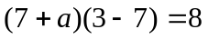 解得a=－9
故选C．
3．Rt△ABC的三个顶点A，B，C均在抛物线上，并且斜边AB平行于x轴．若斜边上的高为h，则（ ）
（A）h<1 （B）h=1 （C）1<h<2 （D）h>2
答：B．
解：设点A的坐标为（a，a²），点C的坐标为（c，c²）（|c|<|a|），则点B的坐标为
（－a，a²），由勾股定理，得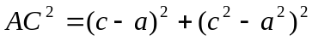，
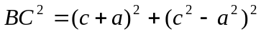， 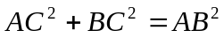
所以 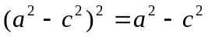．
由于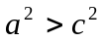，所以a²－c²=1，故斜边AB上高h= a²－c²=1
故选B．
4．一个正方形纸片，用剪刀沿一条不过任何顶点的直线将其剪成两部分；拿出其中一部分，再沿一条不过任何顶点的直线将其剪成两部分；又从得到的三部分中拿出其中之一，还是沿一条不过任何顶点的直线将其剪成两部分……如此下去，最后得到了34个六十二边形和一些多边形纸片，则至少要剪的刀数是（ ）
（A）2004 （B）2005 （C）2006 （D）2007
答：B．
解：根据题意，用剪刀沿不过顶点的直线剪成两部分时，每剪开一次，使得各部分的内角和增加360°．于是，剪过k次后，可得(k＋1)个多边形，这些多边形的内角和为(k＋1)×360°．
因为这(k＋1)个多边形中有34个六十二边形，它们的内角和为34×(62－2)×180°=34×60×180°，其余多边形有(k＋1)－34= k－33(个)，而这些多边形的内角和不少于(k－33) ×180°．所以(k＋1)×360°≥34×60×180°＋(k－33)×180°，解得k≥2005．
当我们按如下方式剪2005刀时，可以得到符合条件的结论．先从正方形上剪下1个三角形，得到1个三角形和1个五边形；再在五边形上剪下1个三角形，得到2个三角形和1个六边形……如此下去，剪了58刀后，得到58个三角形和1个六十二边形．再取33个三角形，在每个三角形上剪一刀，又可得到33个三角形和33个四边形，对这33个四边形，按上述正方形的剪法，再各剪58刀，便34个六十二边形和33×58个三角形．于是共剪了
58＋33＋33×58=2005（刀）．
故选B．
5．如图，正方形ABCD内接于⊙O，点P在劣弧AB上，连结DP，交AC于点Q．若QP=QO，则的值为（ ）
（第5题图）
A
B
C
D
O
Q
P
（A）
（B）
（C）
（D）
答：D．
解：如图，设⊙O的半径为r，QO=m，则QP=m，QC=r＋m，
（第5题图）
A
B
C
D
O
Q
P
QA=r－m．
在⊙O中，根据相交弦定理，得QA·QC=QP·QD．
即 (r－m)(r＋m)=m·QD ，所以 QD=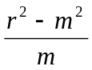．
连结DO，由勾股定理，得QD²=DO²＋QO²，
即 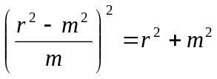， 解得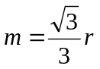
所以， 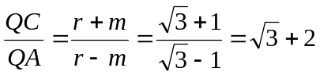
故选D．
二、填空题 （共5小题，每小题6分，满分30分）
6．已知a，b，c为整数，且a＋b=2006，c－a=2005．若a<b，则a＋b＋c的最大值为 ．
答：5013．
解：由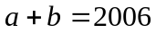，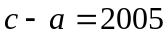，得 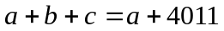．
因为，a<b，a为整数，所以，a的最大值为1002．
于是，a＋b＋c的最大值为5013．
（第7题图）
A
B
C
D
G
F
E
7．如图，面积为的正方形DEFG内接于
面积为1的正三角形ABC，其中a，b，c为整数，
且b不能被任何质数的平方整除，则的值
等于 ．
答：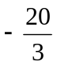．
解：设正方形DEFG的边长为x，正三角形ABC的边长为m，则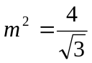，
由△ADG∽△ABC，可得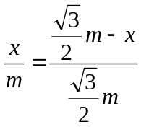， 解得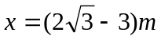
于是 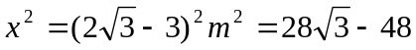，
由题意，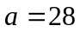，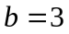，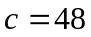，所以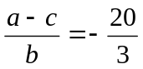．
8．正五边形广场ABCDE的周长为2000米．甲、乙两人分别从A、C两点同时出发，沿A→B→C→D→E→A→…方向绕广场行走，甲的速度为50米/分，乙的速度为46米/分．那么出发后经过 分钟，甲、乙两人第一次行走在同一条边上．
答：104．
解：设甲走完x条边时，甲、乙两人第一次开始行走在同一条边上，此时甲走了400x米，乙走了46×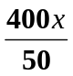=368x米．于是368(x－1)＋800－400(x－1)>400，
所以，12.5≤x<13.5． 故x=13，此时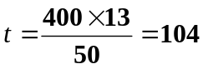．
9．已知0<a<1，且满足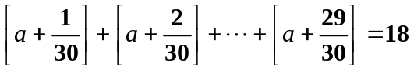，则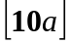的值等于 ．(表示不超过x的最大整数)
答：6．
解：因为0<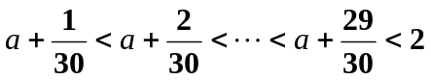，所以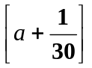，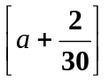，…，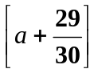等于0或1．由题设知，其中有18个等于1，所以
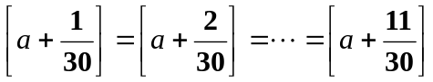=0，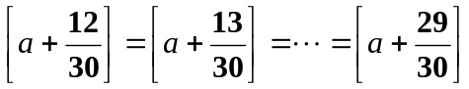=1，
所以 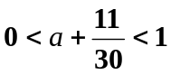，1≤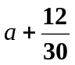＜2．
故18≤30a＜19，于是6≤10 a＜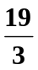，所以=6．
10．小明家电话号码原为六位数，第一次升位是在首位号码和第二位号码之间加上数字8，成为一个七位数的电话号码；第二次升位是在首位号码前加上数字2，成为一个八位数的电话号码．小明发现，他家两次升位后的电话号码的八位数，恰是原来电话号码的六位数的81倍，则小明家原来的电话号码是 ．
答：282500．
解：设原来电话号码的六位数为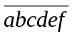，则经过两次升位后电话号码的八位数为
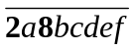．根据题意，有81×=．
记，于是
，
解得x=1250×(208－71a) ．
因为0≤x＜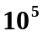，所以0≤1250×(208－71a)＜，故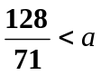≤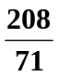．
因为a为整数，所以a=2．于是x=1250×(208－71×2)=82500．
所以，小明家原来的电话号码为282500．
三、解答题（共4题，每小题15分，满分60分）
11．已知，，为互质的正整数（即，是正整数，且它们的最大公约数为1），且≤8，．
（1）试写出一个满足条件的x；
（2）求所有满足条件的x．
解：（1）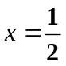满足条件． ……………5分
（2）因为，，为互质的正整数，且≤8，所以
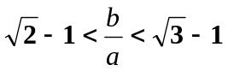， 即 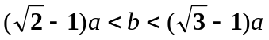．
当a=1时，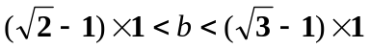，这样的正整数不存在．
当a=2时，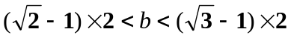，故=1，此时．
当a=3时，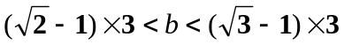，故=2，此时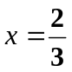．
当a=4时，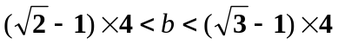，与互质的正整数不存在．
当a=5时，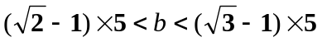，故=3，此时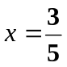．
当a=6时，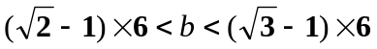，与互质的正整数不存在．
当a=7时，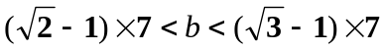，故=3，4，5此时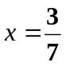，，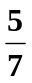．
当a=8时，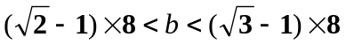，故=5，此时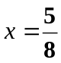
所以，满足条件的所有分数为，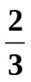，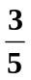，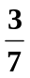，，，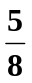．………………15分
12．设，，为互不相等的实数，且满足关系式
①
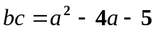 ②
求a的取值范围．
解法一：由①－2×②得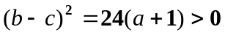，所以a>－1．
当a>－1时， =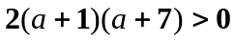．………………10分
又当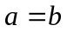时，由①，②得 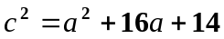， ③
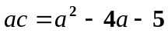 ④
将④两边平方，结合③得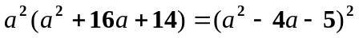
化简得 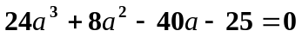， 故 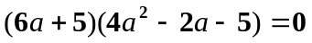，
解得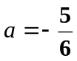，或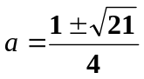．
所以，a的取值范围为a>－1且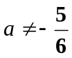，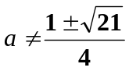．………………………15分
解法二：因为，，所以
，
所以 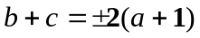． 又，所以，为一元二次方程
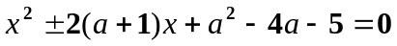 ⑤
的两个不相等实数根，故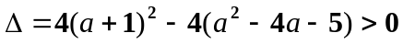，所以a>－1．
当a>－1时， =．………………10分
另外，当时，由⑤式有 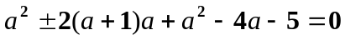，
即 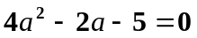 或 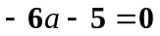，解得，或．
当时，同理可得或．
所以，a的取值范围为a>－1且，．………………………15分
13．如图，点P为⊙O外一点，过点P作⊙O的两条切线，切点分别为A，B．过点A作PB的平行线，交⊙O于点C．连结PC，交⊙O于点E；连结AE，并延长AE交PB于点K．求证：PE·AC=CE·KB．
（第13题）
A
B
C
O
P
E
K
证明：因为AC∥PB，所以∠KPE=∠ACE．又PA是⊙O的切线，
所以∠KAP=∠ACE，故∠KPE=∠KAP，于是
△KPE∽△KAP，
所以 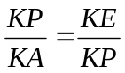， 即 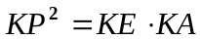．
由切割线定理得 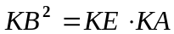
所以 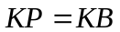． …………………………10分
因为AC∥PB，△KPE∽△ACE，于是
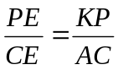 故 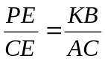，
即 PE·AC=CE·KB． ………………………………15分
14．10个学生参加n个课外小组，每一个小组至多5个人，每两个学生至少参加某一个小组，任意两个课外小组，至少可以找到两个学生，他们都不在这两个课外小组中．求n的最小值．
解：设10个学生为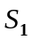，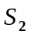，…，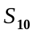，n个课外小组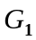，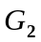，…，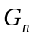．
首先，每个学生至少参加两个课外小组．否则，若有一个学生只参加一个课外小组，设这个学生为，由于每两个学生至少在某一个小组内出现过，所以其它9个学生都与他在同一组出现，于是这一组就有10个人了，矛盾． ………………………………5分
若有一学生恰好参加两个课外小组，不妨设恰好参加，，由题设，对于这两组，至少有两个学生，他们没有参加这两组，于是他们与没有同过组，矛盾．
所以，每一个学生至少参加三个课外小组．于是n个课外小组，，…，的人数之和不小于3×10=30．
另一方面，每一课外小组的人数不超过5，所以n个课外小组，，…，的人数不超过5n， 故 5n≥30， 所以n≥6． ……………………………10分
下面构造一个例子说明n=6是可以的．
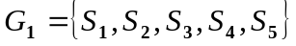，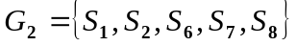，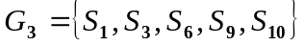，
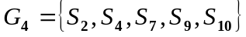，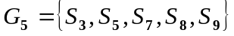，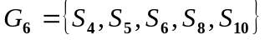．
容易验证，这样的6个课外小组满足题设条件．
所以，n的最小值为6． ……………………………15分

